Stáž Švédsko – Göteborg
14. – 19.12 2022
Gothenburgs preschool
Kateřina Fábiková, Jessica Kočnarová
Gothenburgs Preschool má tři pobočky v srdci Majorny v Göteborgu ve Švédsku. Dvě z těchto poboček jsou anglicky mluvící a nová pobočka v Masthugget je švédsky mluvící pobočka s anglickým zaměřením.
- Gothenburgs Preschool Krukmakaregatan 1A je rozdělena do dvou (2) skupin:
    - Průzkumníci (1–3 roky) a dobrodruzi (3–5 let)
- Gothenburgs Preschool Söderlingsgatan 9 je rozdělena do tří (3) skupin:
    - Objevitelé (1-3 roky) a Pioneers (3-5 let) a program (Söderlingsgatan) Mounties
(4-5 let)
- Gothenburgs Preschool Måsen Masthuggsliden 5 (švédsky mluvící se zaměřením na angličtinu) (1-6 let)
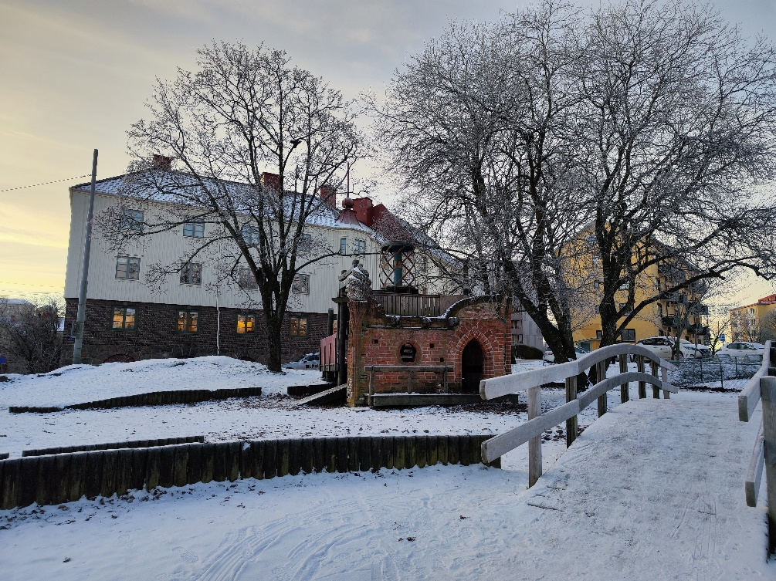 | 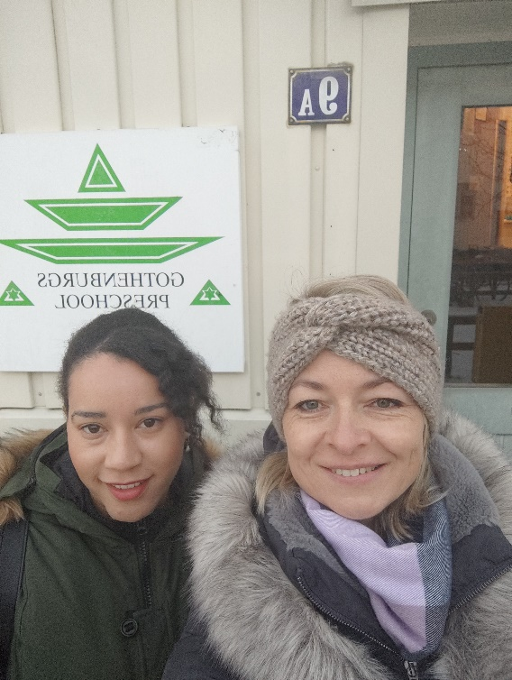

Outdoor program
V jedné ze třech poboček nabízí mateřská škola venkovní program zvaný Mounties. Program se zaměřuje na pobyt venku během dne bez ohledu na počasí. Seznámení dětí s orientací, stavěním přístřešků, lanovými dovednostmi, řezbářstvím, prací s kůží, horskými túrami, plaváním, jízdou na kole, ale i všemi dalšími předškolními aktivitami. I když skupina má také v mateřské škole prostor pro vnitřní a speciální aktivity.
Jedná se o velmi oblíbený program pro naše starší děti (4-6 let) a děti a učitelé jsou velmi hrdí na to, že jsou Mounties.
Koncept školy je rozdělen do pěti vzdělávacích oblastí:
- Věda a technika
Znalost a porozumění tomu, jak věci vznikají a jak fungují, jsou klíčovými faktory našich vzdělávacích aktivit. Naši učitelé navrhnou programy, které pomohou zapojit dítě do vytváření, testování a inovování jeho nápadů. Jsou to jedinci s představivostí a kreativitou, kteří nám pomáhají měnit svět.
- Příroda
Mateřské školy jsou strategicky umístěny ve městě Göteborg, aby dětem umožnily snadný přístup do našich lesů a oceánu. Naši učitelé zapojují děti, aby měly pochopení a úctu k matce přírodě, což jim pomůže dozvědět se o příležitostech, které nám může nabídnout pro naši budoucnost. Naše škola získala certifikaci Green Flag za práci, kterou jsme implementovali do našeho předškolního programu péče o naše životní prostředí.
- Jazyk
V Göteborgské mateřské škole cítíme, že země nedefinuje, kdo jsme jako osoba, ačkoli jazyk je to, co nás spojuje jako svět. Náš lektorský tým se snaží pracovat s individuální identitou každého dítěte prostřednictvím jazyka a začlenit tyto znalosti do každodenního učení.
- Demokracie
Naším předškolním cílem je stát se více ‚demokratickou školkou‘ jako celá organizace v rámci našich rutin, našich denních programů a denní struktury se všemi jednotlivci, kteří naši školku navštěvují. Tím, že se stanou demokratickou školkou, získají děti následující výhody:
- Převzít odpovědnost za jejich předškolní život
- Umět se rozhodovat
- Staňte se týmovým hráčem ve společnosti
- Dovolit být slyšen, ale také se naučit naslouchat druhým
- Získejte empatii pro jejich jednání s ostatními
- Znalost jejich práv
- Pochopení toho, jak demokracie ovlivňuje společnost a jak se svět mění a vyvíjí
- Stát se jednotkou, která respektuje naše vrstevníky
- Rovnost žen a mužů
Věříme, že každé dítě má stejnou příležitost zapojit se do všech aktivit a zkušeností, které budou v rozporu s tradičními normami genderových vzorců a genderových rolí. Dívky a chlapci budou mít stejné příležitosti rozvíjet a zkoumat své schopnosti a zájmy, aniž by byli omezováni genderovými stereotypy. V Göteborgské mateřské škole jsou si všichni rovni.
Hodnocení
Setkaly jsme se s velmi vstřícným přijetím, jak ze strany vedení školy, tak ostatních zaměstnanců. Měly jsme možnost nahlédnout do všech poboček mateřské školy. Každá z nás měla možnost být ve třídě mladších dětí ve věku 1-3 let a také u věkově starších 4-6 let. Každá třída má přibližně 15 dětí a tři učitele. Místnosti jsou menší, ale každá má svůj charakter. Některá slouží jako herna, relaxační místnost, dílna, místnost pro výtvarné činnosti nebo jídelna. Důraz je kladen především na samostatnost dětí a také na každodenní venkovní aktivity téměř za každého počasí. Většina dětí pochází z kulturně odlišného prostředí. Mateřská škola si klade za cíl poskytovat dětem bezpečí a harmonii, pomáhat v rozvoji jazyka ve švédštině a angličtině, motorickém rozvoji a schopnost interakce. Vychází z potřeb dětí, věku, vývoje a zájmu. Soustředí se na hru a na čas trávený venku.
Fotodokumentace
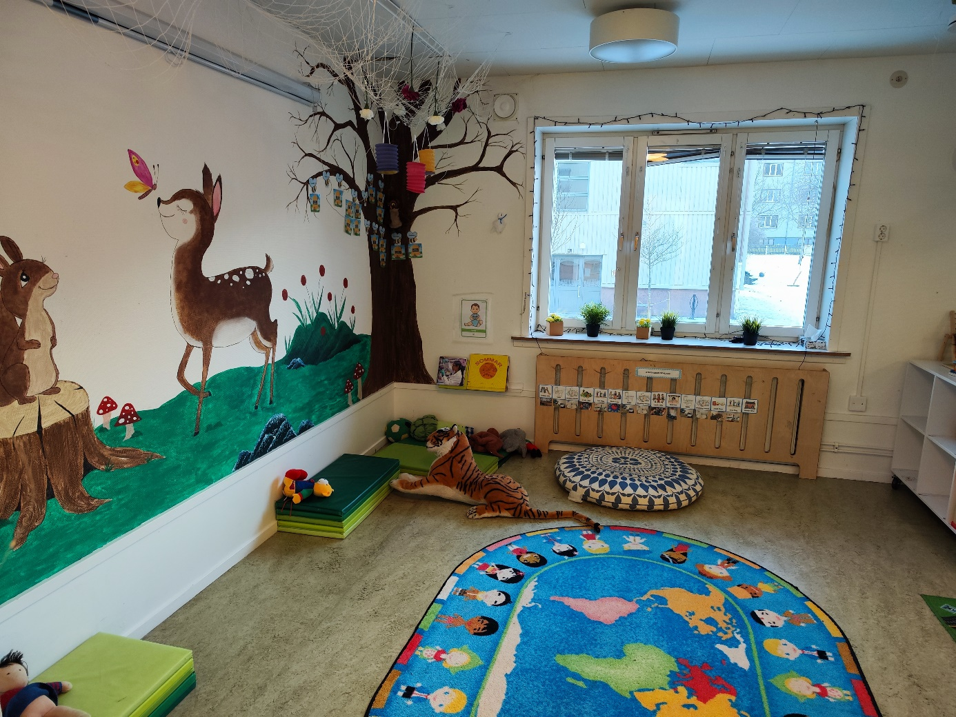
Obrázek 1-Herna
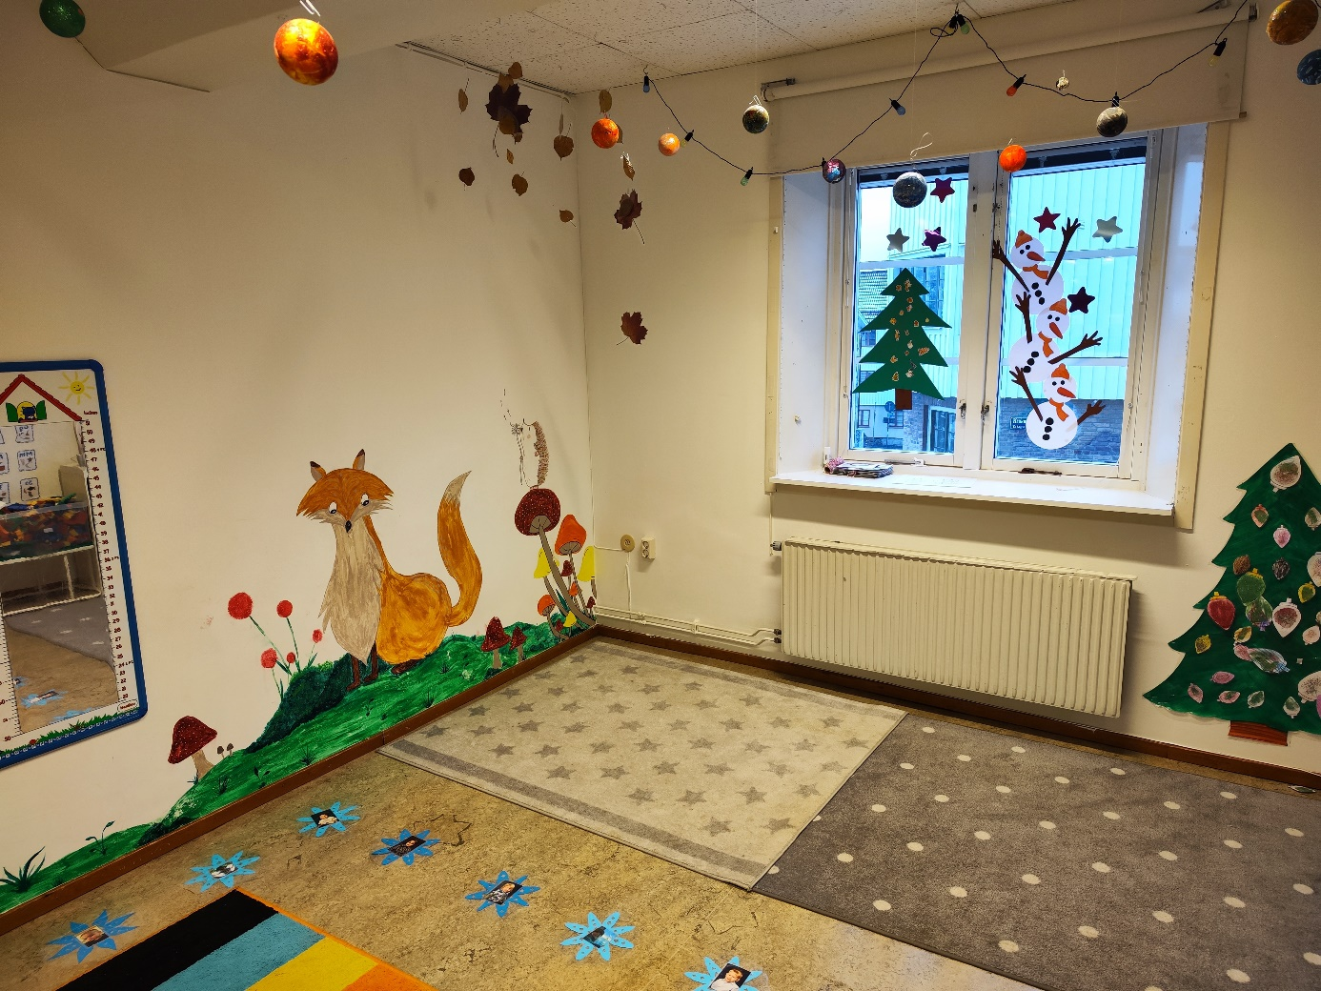
Obrázek 2 - Herna
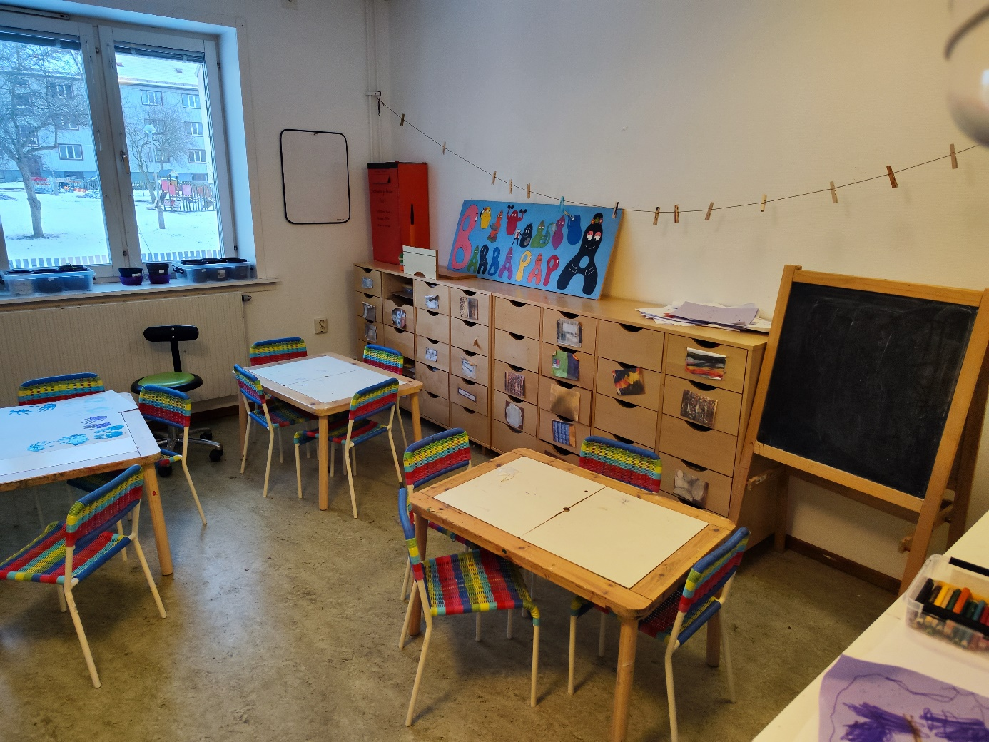
Obrázek 3 - Místnost pro výtvarné činnosti
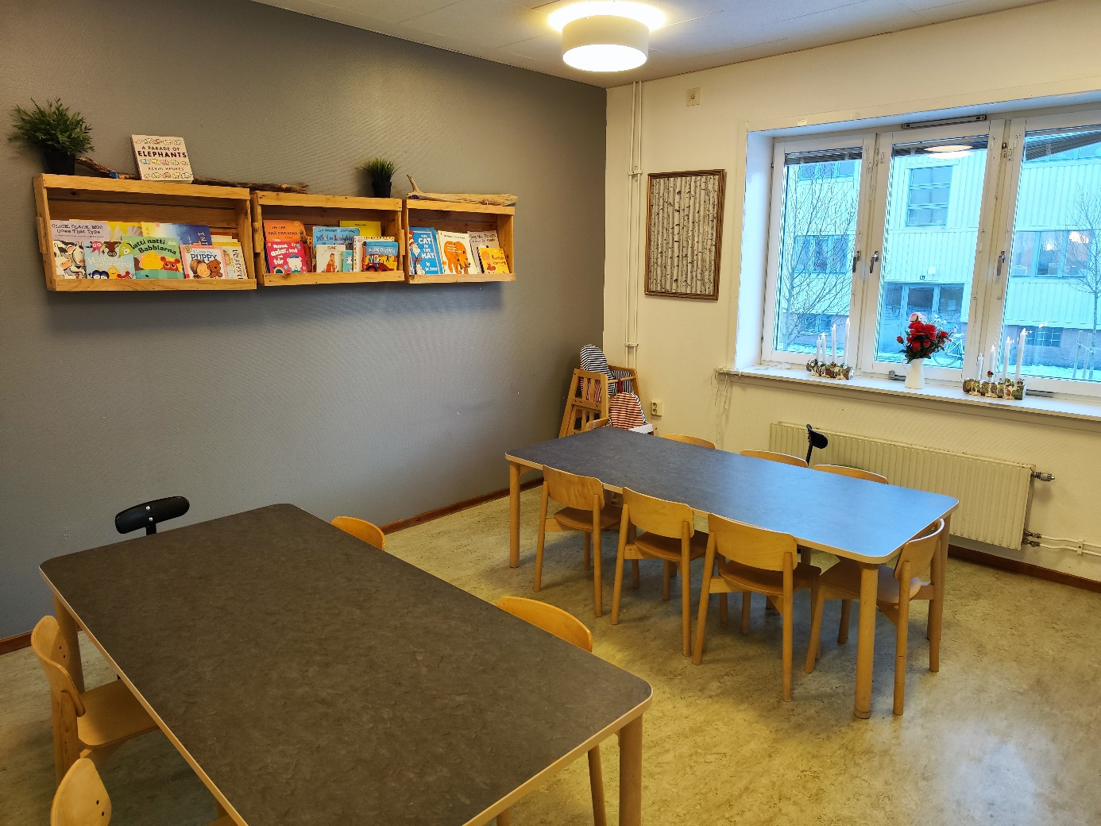
Obrázek 4 – Jídelna
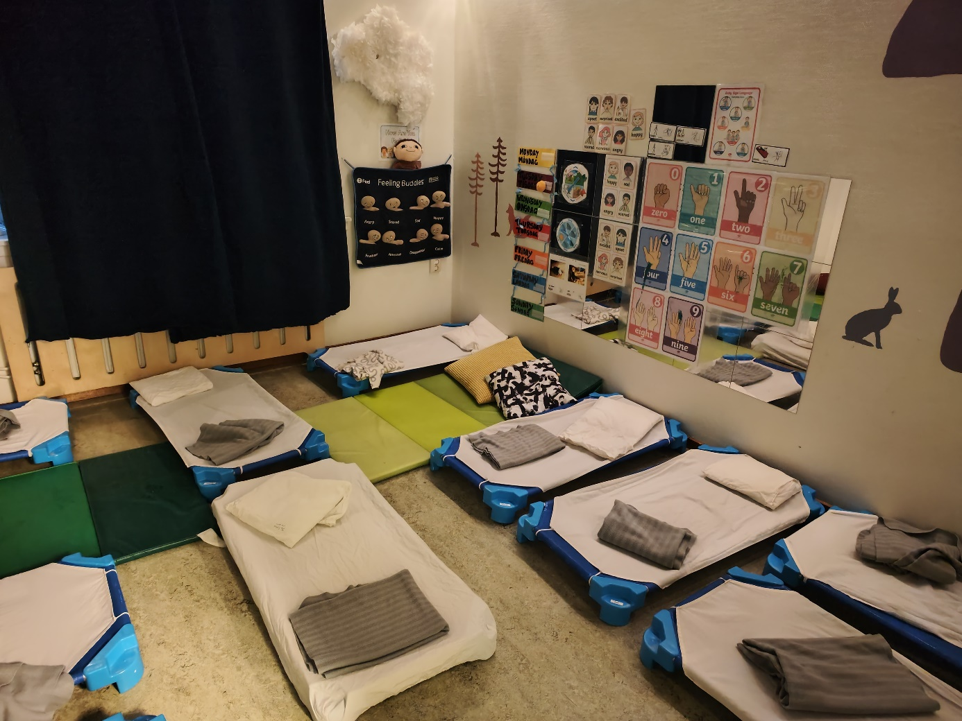
Obrázek 5 - Lehátka
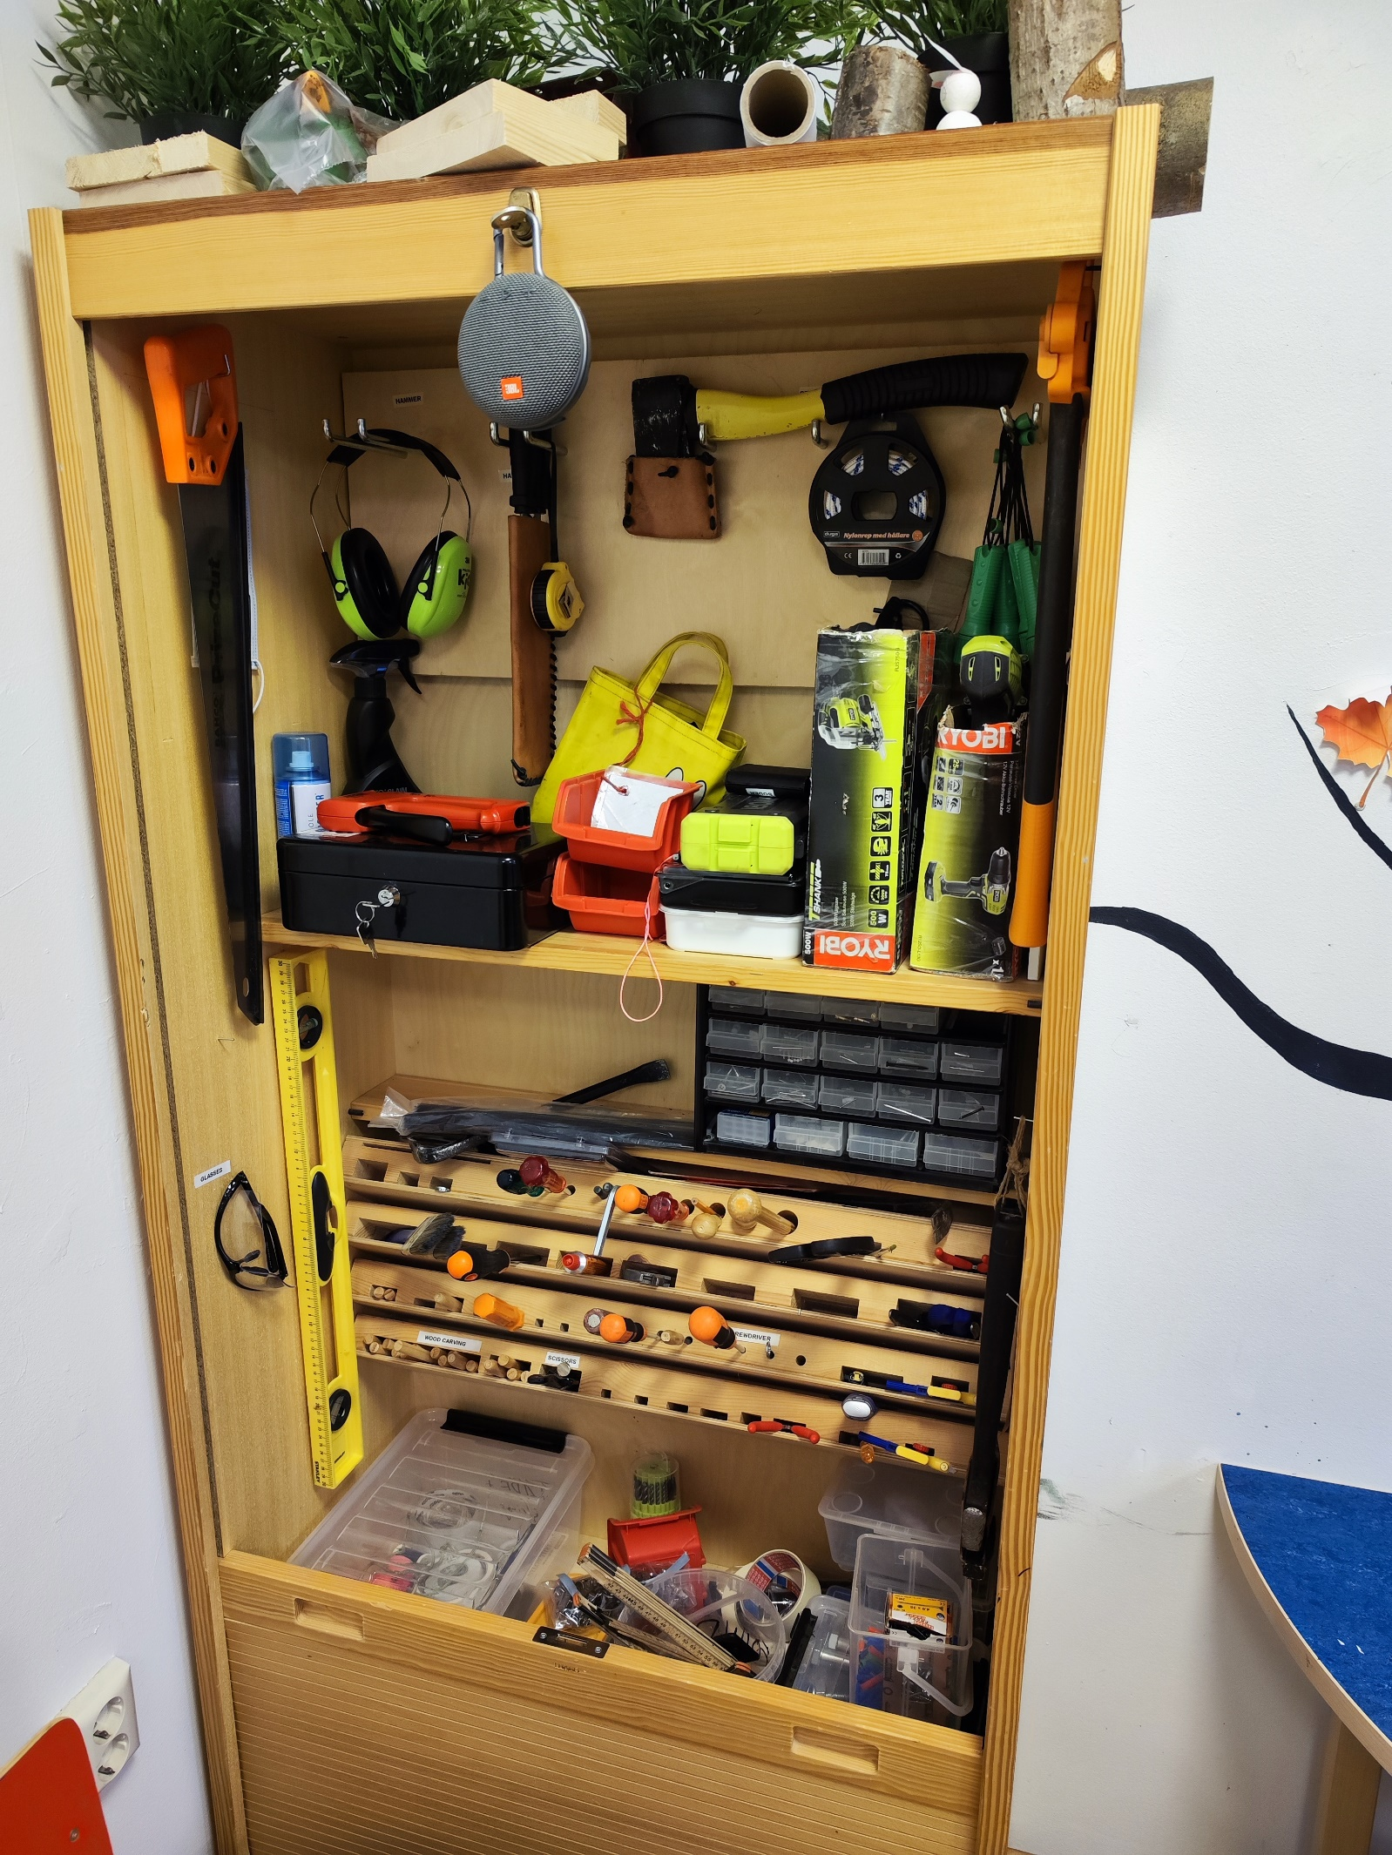
Obrázek 6 - Dílna
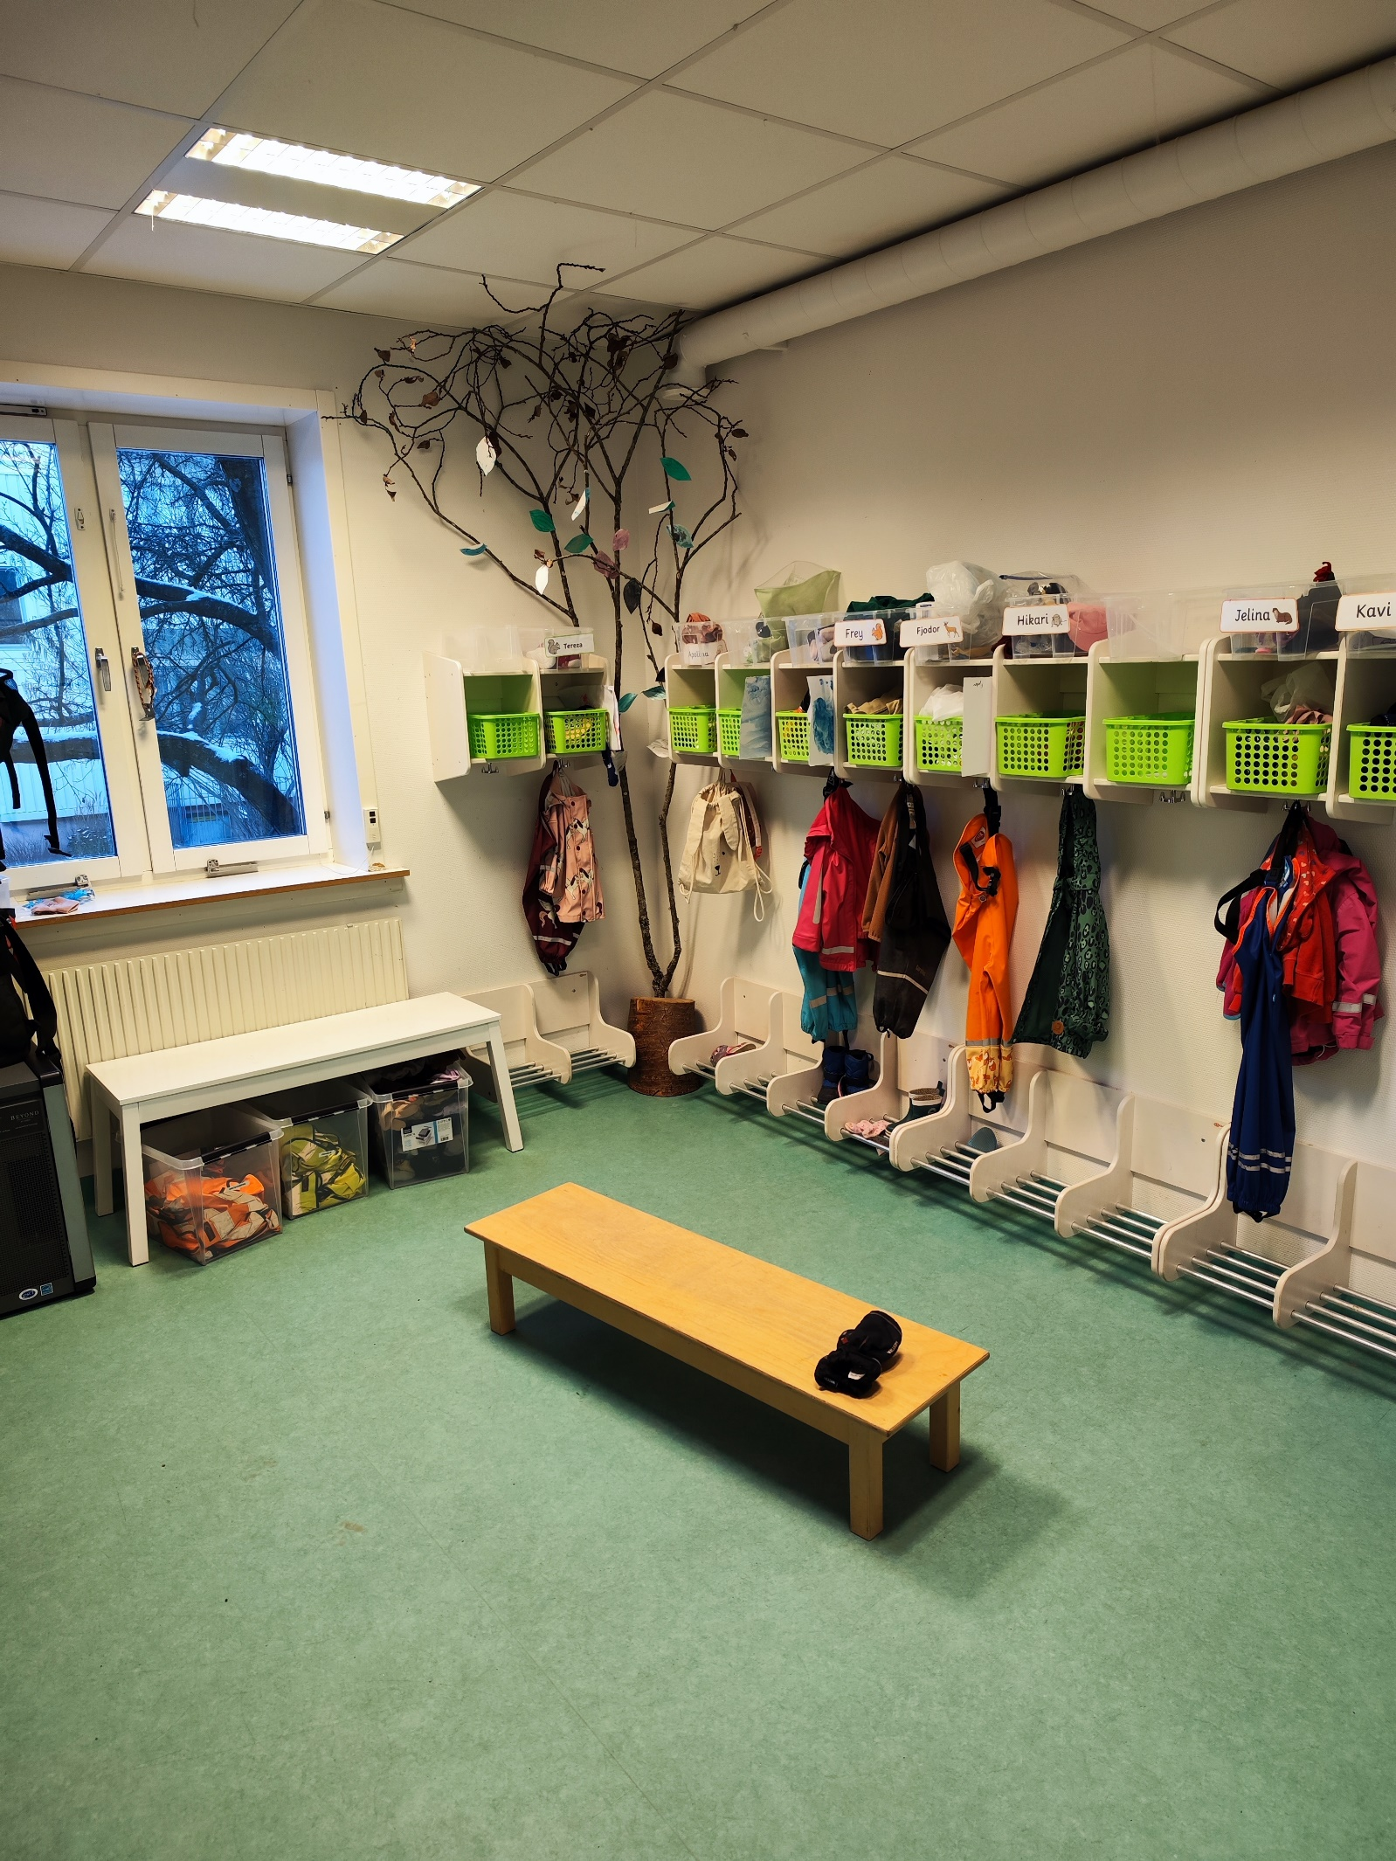
Obrázek 7 - Šatna

